Калибровка ALA-1.

1. Запустить программу ALA-1.
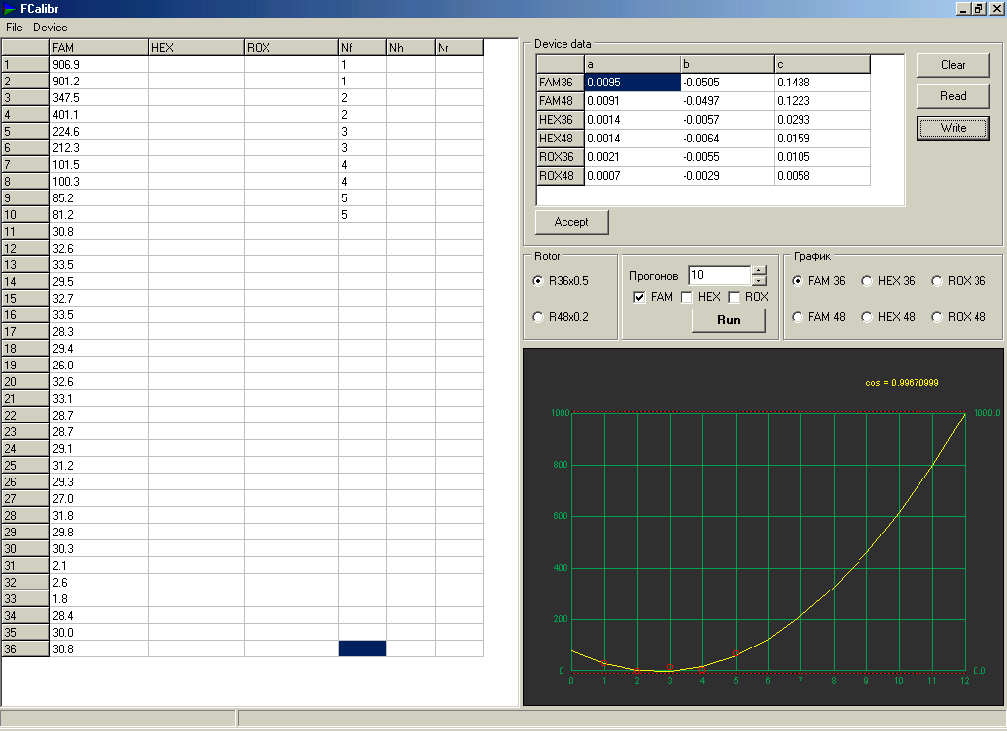
2. Открыть окно калибровки: в главном окне ввести с клавиатуры ключевое слово “valan” и в открывшемся окне выбрать меню Прогонка/Калибровка.
3. Прочитать предустановленные калибровочные коэффициенты из прибора, нажав на кнопку “Read”.
4. Выбрать тип ротора R36x0.5 или R48x0.2.
5. Установить количество прогонов (рекомендуется не менее 20).
6. Отметить калибруемые каналы (можно все разом или в любой комбинации).
7. Нажать кнопку “RUN”.
8. Дождаться окончания измерения – в колонках FAM, HEX, ROX (зависит от от того, какие каналы были отмечены) появятся измеренные величины.
9. В колонках Nf(FAM), Nh(HEX), Nr(ROX) задать точки, по которым будут расчитаны калибровочные коэффициенты. На рисунке видно, что калибруется синий канал по 5 точкам, причём, пробирки №№1,2 содержат образцы, соответствующие первой точке(2,5 пм / 25 мкл),
пробирки №№3,4 соответствуют второй точке и т.д.
10. Нажать кнопку “Accept” для перерасчёта калибровочных коэффициентов.
11. Нажать кнопку “Write” для того, чтобы записать коэффициенты в память прибора.
12. Сохранить калибровочные коэффициенты в файл с помощью File/Save
13. Закрыть окно калибровки и вспомогательное окно.
14. Выключить прибор и через 2-3 сек снова включить, загрузить протокол для проверки калибровки.
15. Запустить измерение по протоколу и убедится в правильности результатов.

